2020年度

川北医学院决算
目录

公开时间：2021年9月10日

第一部分单位概况
一、职能简介
二、2020年重点工作完成情况
三、机构设置情况
第二部分 2020年度单位决算情况说明
一、收入支出决算总体情况说明
二、收入决算情况说明
三、支出决算情况说明
四、财政拨款收入支出决算总体情况说明
五、一般公共预算财政拨款支出决算情况说明
六、一般公共预算财政拨款基本支出决算情况说明
七、“三公”经费财政拨款支出决算情况说明
八、政府性基金预算支出决算情况说明
九、国有资本经营预算支出决算情况说明
十、其他重要事项的情况说明
第三部分名词解释
第四部分附件
第五部分附表
一、收入支出决算总表
二、收入决算表
三、支出决算表
四、财政拨款收入支出决算总表
五、财政拨款支出决算明细表
六、一般公共预算财政拨款支出决算表
七、一般公共预算财政拨款支出决算明细表
八、一般公共预算财政拨款基本支出决算表
九、一般公共预算财政拨款项目支出决算表
十、一般公共预算财政拨款“三公”经费支出决算表
十一、政府性基金预算财政拨款收入支出决算表
十二、政府性基金预算财政拨款“三公”经费支出决算表
十三、国有资本经营预算财政拨款收入支出决算表
十四、国有资本经营预算财政拨款支出决算表

第一部分 单位概况

职能简介
1．机构情况
川北医学院为四川省教育厅举办的公立高等医学院校，坐落在四川省历史文化名城、三国文化发祥地——南充市，现有顺庆和高坪两个校区，占地面积1000余亩。建有基础医学院、临床医学系等21个学院（系、部）；开设临床医学、口腔医学、麻醉学等24个本科专业；有省级精品课程10门，省级精品资源共享课程9门，省级精品在线开放课程4门；有国家级、省级虚拟仿真实验教学项目3个，省级实验教学示范中心2个；有3所直属附属医院和24所非直属附属医院，53所教学实习医院。
2．主要职能
学校始终发扬“艰苦奋斗、自强不息”的办学精神，秉承“敬业、博爱、求是、创新”的校训，坚持“以人为本，以质量为生命”的办学思想，承担医学应用型人才培养、科学研究、推进文化传承、创新服务社会的四大职能。现已成为一所以医、文、管、法、工、教多学科协调发展的省属高等医学院校。
3．人员情况
学校现有在编人员1003人，人事代理173人，离休人员4人；目前在校全日制学生19640人，其中本专科17872人，研究生1419人，留学生349人。

2020年重点工作完成情况
2020年，学校以习近平新时代中国特色社会主义思想为指导，深入学习党的十九大和十九届二中、三中、四中、五中全会精神，认真贯彻习近平总书记关于教育的重要论述和全国教育大会精神，统筹抓好疫情防控与事业发展，团结带领全校师生员工锐意进取、接续奋斗，学校高质量发展迈出新步伐。
一、聚焦抗疫严防死守，疫情防控成效积极
学校坚决贯彻习近平总书记关于疫情防控重要指示精神，严格落实中央、省委、市委关于疫情防控各项部署，迅速成立疫情防控工作领导小组和工作小组，先后制定并持续完善防控工作方案防控工作流程等20余个，建立了学校、院系、学生科、班级四级疫情防控体系，认真开展了师生疫情信息排查、防疫服务保障、校园环境消杀、宣传教育引导、线上线下教学等重点工作，校园防控取得阶段性胜利；在积极协助做好南充疫情防控的基础上，选派50名医护人员驰援武汉，共治愈患者400余人。学校附属医院获评“四川省抗击新冠肺炎疫情先进基层党组织”“四川省抗击新冠肺炎疫情先进集体”等称号，6名教职工获全国、全省表彰，1名在读研究生获评四川省抗疫先进个人。
二、聚焦内涵提升内力，事业发展态势良好
学校以圆满收官和谋划开局为导向，开展“十三五”总结验收，拟定“十四五”规划指导意见，强化顶层设计；以更名大学为目标，成立更名大学工作领导小组和工作机构，适时开展“对标竞进”活动，加快补齐短板，各项事业发展稳步向前。
（一）坚持质量为先，人才培养体系持续完善。全面落实本科教育大会精神，继续实施“卓越医生教育培养计划2.0”，持续修订人才培养方案，有效推进临床医学专业认证整改。紧抓“新医科”建设契机，获批智能医学工程和康复物理治疗2个本科专业，社会工作专业获学位授予权；临床医学、眼视光学专业入选国家级一流本科专业建设点；组织学与胚胎学、生理学、医学遗传学3门课程获首批国家级一流本科课程认定，9门课程获批省级一流本科课程、应用型本科示范课程、创新创业教育示范课程认定；完成11家全程教学基地医院教学质量评估工作；增列教学医院2所，实习基地5个，校外联合办学单位4个，自考助学点3个。召开研究生教育大会，深入推进研究生教育教学改革，研究生毕业论文双盲评审通过率100%，获评“2020年四川省学位与研究生教育先进单位”。完成MBBS认证校内检查，成功申办HSK考点。新增图书7.8万册，外文期刊数据库4种，获评四川省图书馆学会优秀单位。学生荣获全国大学生基础医学创新研究暨实验设计大赛一等奖、全国大学生计算机设计大赛总决赛三等奖等佳绩，378名同学通过四川省大学生综合素质A级证书认证。
（二）坚持扬长补短，一流学科建设加快推进。深入落实学校一流学科建设实施办法，积极探索跨学科建设交流协调机制，下达校内一流学科建设经费300万元，进一步凝练学科优势与特色；基础医学和临床医学2个硕士学位一级学科授权点顺利通过国家学位授权点合格评估；国家第五轮学科评估和专业学位水平评估准备工作稳步推进；按照一流学科（群）评估体系，全覆盖开展建设单位目标达成度考核；老年医学获批省医学重点建设学科；公共卫生和公共管理2个专业学位授权点顺利通过省级评审；在“2019年度中国医院/中国医学院校科技量值”综合排名中，学校风湿病学与自体免疫病学跃居全省第三、心血管病学跃居全省第四。
（三）坚持引优培强，师资队伍建设再上台阶。深入实施人才强校战略，不断优化引才工作机制，完善人才支持与培养体系，着力提升师资队伍建设水平。初步拟定师德失范行为处理办法，制定师德考核负面清单，切实加强师德师风建设。完成第四轮岗位设置与聘用工作。全年新增博士24人，送培博士18人，引进教师71人，派出师资进修培训900余人次。新增硕士研究生导师174人，兼职博士生导师3人。教师在全国高等护理院校中青年教师教学比赛、全国眼视光青年教师教学大赛等专业教学竞赛中屡获佳绩，在四川省高校青年教师教学竞赛中获二等奖等奖项4项；多名教师获评“全国公共法律服务工作先进个人”“四川省五一巾帼标兵”等称号。
（四）坚持创新驱动，科技工作质量不断提升。深入推进科技管理体制改革，成立川北医学院医学伦理委员会，制定科研工作量化实施办法、科研发展基金管理办法，修订科研发展计划项目管理办法等，持续完善科技管理体系；成立创新创业学院，着力加强创新创业工作，连续八年获评“大学生就业创业服务先进单位”；申报各级各类科研项目690项，立项206项，其中省部级及以上21项；获省科技进步奖二等奖1项、三等奖1项，南充市科技创新成果奖9项，国家专利20项；组建脑功能调控与成像研究所，超声医学工程实验室获批南充市重点实验室；《学报》影响因子持续上升，再次入选RCCSE中国核心学术期刊（A）；南充生物医药产业技术研究院引进理事单位4个，举办产学研会3次，完成产值2600万元，科技成果转化有序推进。
（五）坚持开放办学，对外交流合作更加深入。以开展全方位的国内外交流合作为基础，不断拓展合作的深度广度，持续提升学校影响力。积极对接市、区两级政府，稳妥推进大学城校区建设；成立校庆办公室以及18个校内二级单位校友分会，聘任校友工作联络员114人，四川省川北医学院教育发展基金会顺利获批，建校70周年校庆筹备工作有序推进；与上海电气康达洲际医疗器械有限公司、上海联影医疗科技股份有限公司等签署战略合作框架协议；四川宝石花医院、大竹县人民医院正式挂牌学校直管附属医院；与马来西亚理工大学、菲律宾塔拉克大学等达成合作意向，招收MBBS专业留学生32名；学校成为中国高等教育学会理事会单位会员。
（六）坚持优化管理，综合治理体系更加完善。坚决贯彻落实党委领导下的校长负责制，推进以学校章程为统领的现代大学制度建设，制定《中共川北医学院委员会工作运行规则》，修订党委全委会、常委会以及校长办公会议事规则，进一步健全学校议事决策制度；加强对直属附属医院的领导和监督，制定《川北医学院关于各附属医院实行党委领导下的院长负责制的意见》《川北医学院附属医院重大事项请示报告制度》；加强内控机制建设，专题研究内控建设4次，制定内部控制评价实施办法、内部控制评价指标体系、预决算管理内部控制办法等，初步形成内部控制建设体系汇编；多次召开年度重点任务推进会，以督查督办倒逼工作落实；召开审计整改工作推进会3次，开展重点项目绩效管理审计5个，制定采购合同管理办法、专项资金预算绩效管理办法，修订固定资产验收管理办法等，全力推进审计整改各项工作；完成对校属企业清理清查，稳步实施校属企业体制改革。
（七）坚持以人为本，民生暖心工作扎实开展。倾心倾情抓民生，始终把保障和改善民生作为工作的重要出发点和落脚点，与广大师生群众共享发展成果。周密细致服务师生，后勤服务保障质量稳步提升；高坪职工小区产权证办理取得突破，产权证正在办理中；按政策落实2019年专项绩效、退休人员一次性生活补贴，发放高层次人才生活补贴，年终业绩津贴实现增长；慰问困难教职工、大病住院等80余人次，发放慰问金17万余元；发放国家奖助学金1875余万元，惠及10267名学生；网上财务自助报账系统投入运行。附属医院成功通过国家医疗健康信息互联互通标准化成熟度四级甲等测评，46项新技术投入临床应用；第二附属医院进一步明确发展方向，病房改造取得实质性进展；川北医学院国际医院主体工程封顶。统筹推进营山县、稻城县等地精准扶贫，对口帮扶点均高质量脱贫摘帽，学校连续两年获省委省政府、省委教育工委表彰。
三、聚焦党建夯实根基，办学治校更具定力
学校始终把抓好党建工作作为办学治校的基本功，压紧压实全面从严治党、办学治校主体责任，筑牢党建根基，以高质量党建引领学校高质量发展。
（一）抓牢学习教育，政治方向持续坚定。坚持用习近平新时代中国特色社会主义思想武装头脑，制定深入学习习近平新时代中国特色社会主义思想实施方案、贯彻落实《新时代爱国主义教育实施纲要》工作方案等，深入学习党的十九届四中、五中全会和省委十一届六次、七次、八次全会精神，推动“不忘初心、牢记使命”主题教育常态化长效化，常委会和理论学习中心组开展专题学习24次，举办处级干部读书班、科级干部培训班各1期，专家辅导学习3次、师生学习常态化开展；出台《中共川北医学院委员会贯彻落实<关于加强高校党的政治建设的若干措施>的实施方案》，细化52项具体措施，将政治建设的要求落实到教学、科研、管理、服务各项工作中，把做到“两个维护”体现在具体办学实践中。
（二）抓牢基层组织，战斗堡垒更加坚强。推进党建工作与业务工作有机融合，机关党支部书记全部由部门负责人担任，教师党支部书记“双带头人”配备达到100%，着力克服党建和业务“两张皮”；压实基层党组织抓党建主体责任，优化调整党组织书记抓党建述职考评体系，实现二级党组织书记、基层党支部书记述党建考评全覆盖、全反馈，对党建考评排名靠后的2名党组织负责人进行约谈；加强党支部标准化建设，建设标杆院系党组织2个、样板支部5个、双带头人书记工作室5个，5个基层党组织被纳入全省高校示范创建培育单位；优化基层党组织设置，调整支部设置7个；着力加强党员队伍建设，在博士等高知教师中发展党员47名，武汉抗疫一线火线发展党员11名，全年共发展党员468名。抓好党支部书记选拔培养，开展教师党支部书记培训、党务干部培训、组织员培训共4期，配备专职组织员18人，调整补充党务干部32名。
（三）抓牢干部队伍，干事创业更富激情。贯彻落实新时代党的组织路线，树立干部队伍干事创业鲜明导向，加强干部队伍运行状况综合研判，系统构架学校干部队伍梯队发展计划。成立校区置换与建设工作推进办公室等，调整心理咨询中心、四川基层卫生事业发展研究中心组织架构，优化学校机构设置。做好干部动态管理，调整处科级干部40人。实施年轻干部储备计划，召开年轻干部座谈会1次，选拔任用处科级干部45人（其中“80后”21人），选派2人到地方挂职锻炼，4人参加省委巡视等工作。规范执行干部个人事项申报、日常管理、年度考评、重大事项请示报告等制度，抽查个人有关事项22人次，函询4人次，诫勉1人次；对14人部门负责人开展集体廉政谈话，对115名处科级干部开展任职廉政谈话。
（四）抓牢思政工作，“大思政”加快构建。坚持把做好思想政治工作作为学校各项工作的生命线，全面实施思想政治工作质量提升工程，打造具有川北医特色的思想政治工作体系。着力构建“三全育人”格局，获省高校思想政治工作精品项目2项，省“三全育人”综合改革试点院（系）1个；持续发挥思政课主渠道作用，健全思想政治理论课教学质量评价体系，动态分析思政课教学状况，学生在四川省高校大学生讲思政课比赛中荣获一等奖；有效推进课程思政建设，获批省级课程思政示范专业和课程思政示范团队各1个，省级课程思政示范课5门，1门课程获得“首届全国高等学校外语课程思政教学比赛”二等奖，入选全省网络思政案例1项；切实加强辅导员队伍建设，制定落实《普通高等学校辅导员队伍建设规定》实施细则等，线上线下开展辅导员学习培训6次，建设辅导员工作室6个，2名辅导员分获全省第六届高校辅导员年度人物、四川省优秀易班辅导员称号；稳步加强文化育人，举办大学生社团文化节、医德文化节、“七五”普法系列活动等，1个作品获四川省大学生艺术节表演类一等奖，学校连获“四川省文明校园”称号。
（五）抓牢党风廉政，政治生态更加清朗。深入学习贯彻十九届中央纪委四次全会、省纪委十一届四次全会精神，紧紧围绕学校中心工作扎实开展监督执纪问责，驰而不息加强党风廉政建设。召开学校全面从严治党工作会，全体中层正职干部签订《党风廉政建设责任书》，层层压实责任；严格实施《二级党组织落实党风廉政建设责任和监督责任考核办法》，对23个二级党组织开展实地督查；对科研经费使用情况等3项工作开展专项督查，对学校复学准备、研究生复试等开展监督21次，出具327人次的党风廉政意见，叫停民主党派川北医学院基层委员会换届班子成员初步人选6名；强化巡察监督，设置党委巡察办，组建巡察组，完成首轮校内巡察工作，对4个党总支部及所辖19个部门开展巡察；全年处置问题线索15件，立案审查调查5人，给予党纪处分3人；学校纪检监察体制改革工作情况被《光明日报》等媒体报道。
（六）抓牢统战群团，和谐校园氛围浓厚。围绕保持和增强政治性、先进性、群众性，推动统战群团工作改革创新。成立学校侨联组织，完成5个民主党派基层组织换届，4名党外人士荣获“四川省五一巾帼标兵”“四川省先进工作者”“湖北抗疫一线优秀社员”荣誉称号，1个民主党派基层组织获九三学社中央先进集体表彰。 召开川北医学院第八届二次教职工代表大会，开展教代会巡查工作，保障民主管理、民主监督的权利。按政策落实好老同志政治待遇和生活待遇，用心用情用力做好离退休工作。推动学生会和学生社团改革，制定学生会改革方案、学生社团建设管理办法，获评四川省高校名团干工作室、四川省五四红旗团支部等称号，学生志愿服务团队获评全国抗击新冠肺炎疫情青年志愿服务先进集体、全国“优秀团队”等称号，4名学生获评“2019年度中国大学生自强之星”“四川省优秀共青团员”等荣誉。
（七）抓牢意识形态和安全稳定，发展根基更加牢固。深入贯彻落实学校意识形态工作责任制实施细则，召开意识形态工作和安全稳定工作专题会议7次，意识形态工作研判会2次，开展意识形态工作专项督查1次，师生思想政治政治状况调研3次，牢牢把握意识形态工作领导权和主动权；坚持人工+软件、7X24小时舆情监测，编制舆情周报49期；严格执行校内各类哲学社会科学类报告会、研讨会、讲座、论坛的审批制度，规范开展校内新媒体账号、各类出版物登记备案工作。提高校园网安全防护等级，61个二级网站和专题网站均纳入网站群系统管理，开展为期一周的信息系统攻防演练，切实强化网络安全管理。持续完善意识形态和安全稳定管理制度，常态化开展安全知识宣传教育和安全隐患排查整改，完成顺庆校区第一教学楼等建筑自消系统改造、松林山消防用水及消防设施改造，安全稳定工作再上台阶，获评四川省“平安校园先进单位”荣誉称号。

三、机构设置情况
学校本级由89个内设机构组成，分别是：
党群部门：党委办公室/行政办公室/信访办公室、组织部/党校、省纪委监委驻校纪检监察组办公室/纪委办公室、党委宣传部/统战部/精神文明办公室、工会、学生工作部、团委、保卫处（部）/武装部；
行政部门：党委教师工作部/党委人才工作办公室/人事处/教师能力发展中心、教务处、教学质量监控与评估中心、研究生处、计划财务处、审计处、发展规划处、国有资产管理处、校地合作处/川北医学院校友总会/川北医学院教育发展基金会、采购与招投标管理中心、离退休工作处、外事工作办公室 /港澳台事务办公室、校区置换与建设工作推进办公室、后勤管理处、科技处；
教辅部门：图书档案馆、现代教育技术中心、学报编辑部、校医院；
基层党组织：附属医院党委、第二附属医院党支部、机关第一党总支部、机关第二党总支部、机关第三党总支部、离退休党支部、研究生处党总支部、基础医学院党总支部、临床医学系党总支部、医学影像学院党总支部、护理学院党总支部、医学检验系党总支部、麻醉学系党总支部、中西医临床医学系党总支部、法医学系党总支部、预防医学系党总支部、外国语言文化系党总支部、管理学院党总支部、体育部党总支部、药学院直属党支部、眼视光学系直属党支部、口腔医学系直属党支部、马克思主义学院直属党支部；
教学院系：基础医学院、临床医学院、第二临床医学院、临床医学系、医学影像学院、医学检验系、护理学院/护士学校、麻醉学系、口腔医学系、中西医临床医学系、法医学系、眼视光学系、预防医学系、外国语言文化系、国际教育交流学院、管理学院、药学院、精神卫生学院、马克思主义学院、体育部、继续教育学院/高等职业技术学院、创新创业学院；
科研院所：分子生物研究所、形态学研究所、医学影像研究所、风湿免疫研究所、肛肠疾病研究所、神经疾病研究所、肝胆胰肠疾病研究所、组织工程干细胞研究所、转化医学研究中心、药物研究所、四川省基层卫生事业发展研究中心、南充市生物医药产业技术研究院；
直属单位：川北医学院附属医院、川北医学院第二附属医院、川北医学院附属南充市中心医院、川北医学院司法鉴定中心;
公司：川北医学院健康科技有限责任公司。

第二部分 2020年度单位决算情况说明

- 收入支出决算总体情况说明
2020年度收、支总计分别为54400.96万元、54547.73万元。与2019年相比，收入减少659.78万元，下降1.20%，主要原因是事业收入减少；支出增加8544.73万元，增长18.57%，主要原因是用于学校正常运转和自身发展的支出增加。
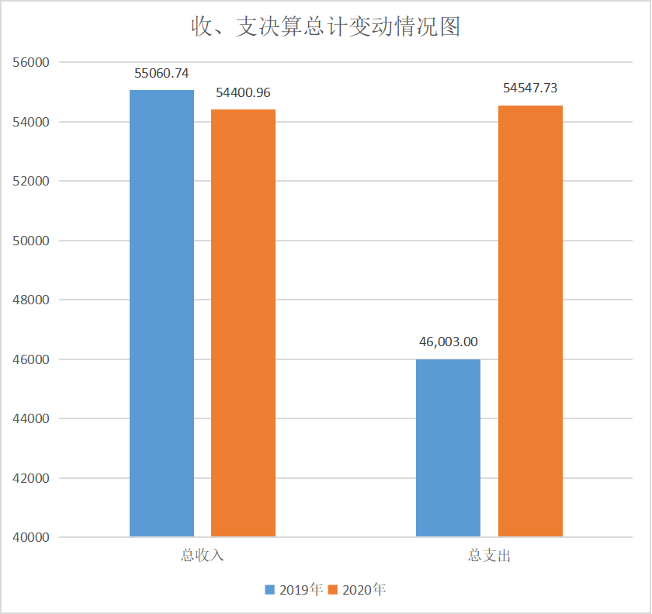
图 1

- 收入决算情况说明

2020年本年收入合计54400.96万元，其中：一般公共预算财政拨款收入37382.42万元，占68.72%；事业收入11507.61万元，占21.15%；其他收入5510.93万元，占10.13%。

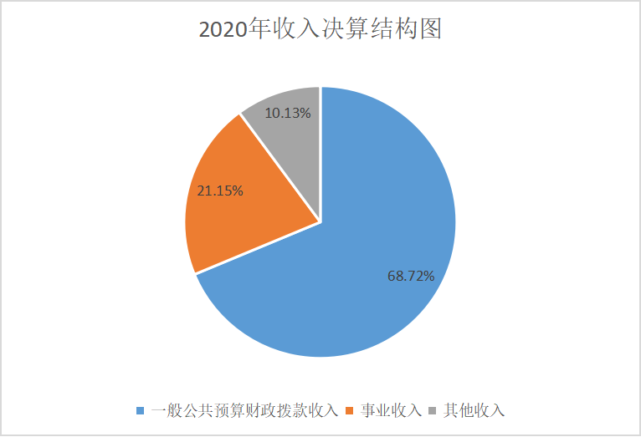
图 2

- 支出决算情况说明

2020年本年支出合计54547.73万元，其中：基本支出35088.46万元，占64.33%；项目支出19459.27万元，占35.67%。
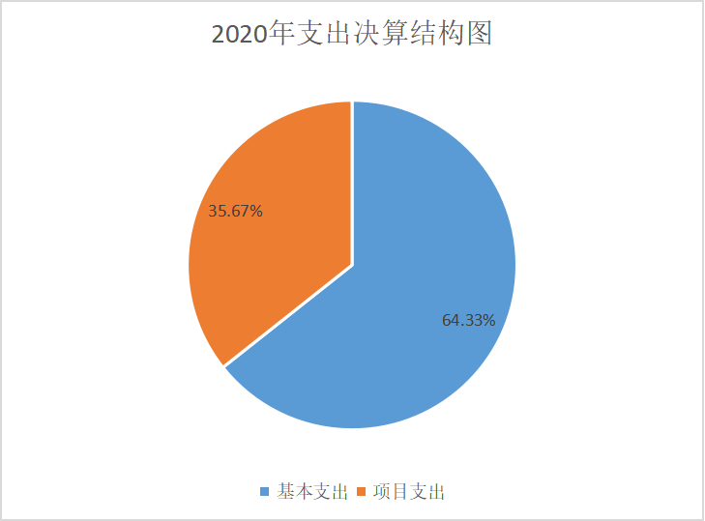
图 3

四、财政拨款收入支出决算总体情况说明
2020年财政拨款收、支总计均为37382.42万元。与2019年相比，财政拨款收、支总计各增加4260.96万元，增长12.86%。主要变动原因是2019年的上年度部门集中收入3208.88万元结转到2020年，增加部门集中收入501.48万元。
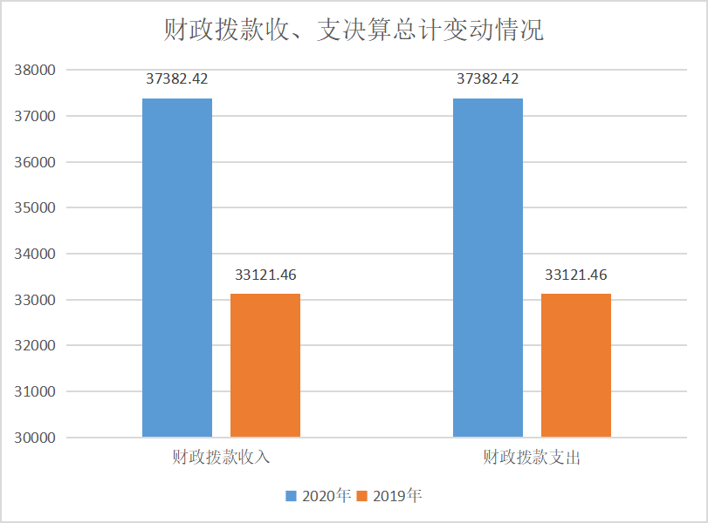
图 4

五、一般公共预算财政拨款支出决算情况说明

（一）一般公共预算财政拨款支出决算总体情况
2020年财政拨款支出全部为一般公共预算财政拨款支出，因此总体情况就是财政拨款支出决算总体情况。

（二）一般公共预算财政拨款支出决算结构情况
2020年一般公共预算财政拨款支出37382.42万元，主要用于以下方面:教育支出（类）35971.72万元，占96.23%；科学技术（类）支出215.41万元，占0.58%；社会保障和就业（类）支出16.67万元，占0.04%；卫生健康支出（类）778.62万元，占2.08%；债务付息支出（类）400万元，占1.07%。
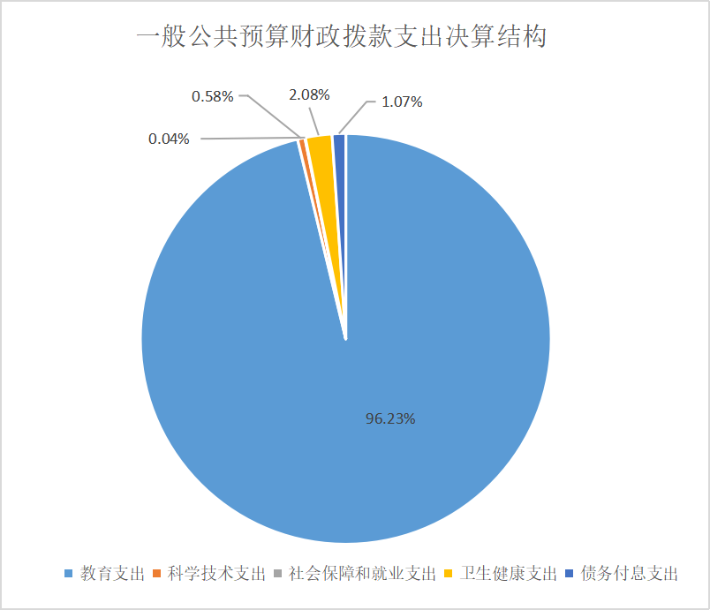
图 5

（三）一般公共预算财政拨款支出决算具体情况
2020年一般公共预算支出决算数为37382.42万元，完成预算100%。其中：
1.教育支出（类）普通教育（款）高等教育（项）:支出决算为35971.72万元，完成预算100%。
2.科学技术（类）基础研究（款）专项基础科研（项）:支出决算为109.9万元，完成预算100%；
科学技术（类）技术研究与开发（款）其他技术研究与开发支出（项）：支出决算为89万元，完成预算100%。
科学技术（类）基础研究（款）其他科学技术支出（项）：支出决算为16.51万元，完成预算100%。
3.社会保障和就业（类）其他社会保障和就业支出（款） 其他社会保障和就业支出（项）:支出决算为16.67万元，完成预算100%。
4.卫生健康支出（类）公共卫生（款）基本公共卫生服务（项）:支出决算为49.78万元，完成预算100%。
卫生健康支出（类）公共卫生（款）其他公共卫生支出（项）：支出决算为33.3万元，完成预算100%。
卫生健康支出（类）中医药（款）中医（民族医）药专项（项）:支出决算为63.94万元，完成预算100%。
卫生健康支出（类）其他卫生健康支出（款） 其他卫生健康支出（项）:支出决算为631.6万元，完成预算100%。
5.债务付息支出（类）地方政府一般债务付息支出（款）地方政府一般债券付息支出（项）:支出决算为400万元，完成预算100%。

六、一般公共预算财政拨款基本支出决算情况说明
2020年一般公共预算财政拨款基本支出26597万元，其中：
人员经费18468.67万元，主要包括：基本工资4760.12万元、津贴补贴100万元、绩效工资5674.22万元、机关事业单位基本养老保险缴费1400万元、职业年金缴费800万元、职工基本医疗保险缴费1100万元、其他社会保障缴费80万元、住房公积金1600万元、其他工资福利支出2253.66万元、生活补助0.21万元、助学金584万元、其他对个人和家庭的补助支出116.46万元。
公用经费8128.33万元，主要包括：办公费149.37万元、水费349.97万元、电费401.01万元、邮电费20.02万元、物业管理费300万元、差旅费146.38万元、维修（护）费200万元、培训费149.72万元、劳务费371.74万元、工会经费150万元、福利费100万元、公务用车运行维护费30万元、其他商品和服务支出5760.12万元。

七、“三公”经费财政拨款支出决算情况说明

（一）“三公”经费财政拨款支出决算总体情况说明
2020年“三公”经费财政拨款支出决算为30万元，完成预算100%。

（二）“三公”经费财政拨款支出决算具体情况说明
2020年“三公”经费财政拨款支出决算中，公务用车购置及运行维护费支出决算30万元，占100%；因公出国（境）费支出决算0万元；公务接待费支出决算0万元。
具体情况如下：
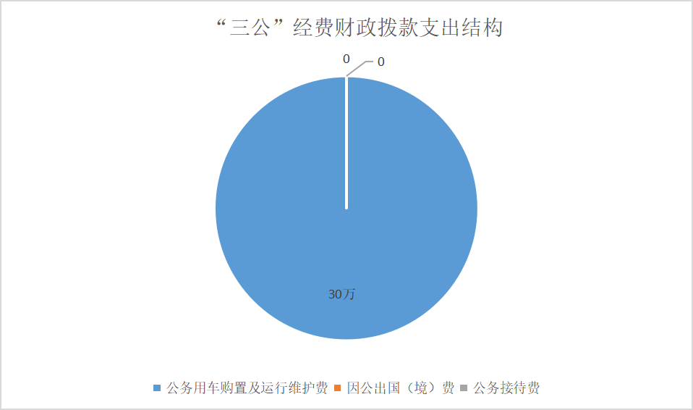
图 6
公务用车购置及运行维护费支出30万元,完成预算100%。公务用车购置及运行维护费支出决算与2019年相比无增减变动。
其中：公务用车购置支出0万元；公务用车运行维护费支出30万元。主要用于因公出行所需的公务用车燃料费、维修费、过路过桥费、保险费等支出。

八、政府性基金预算支出决算情况说明
2020年政府性基金预算财政拨款支出0万元。

- 国有资本经营预算支出决算情况说明
2020年国有资本经营预算财政拨款支出0万元。

- 其他重要事项的情况说明

（一）机关运行经费支出情况
2020年，机关运行经费支出0万元，与2019年相比无增减变动。

（二）政府采购支出情况
2020年，政府采购支出总额4408.10万元，其中：政府采购货物支出3910.52万元、政府采购工程支出241.45万元、政府采购服务支出256.13万元，主要用于实验室建设、教学平台建设、教学楼改造等。授予中小企业合同金额1678.87万元，占政府采购支出总额的38.09%，其中：授予小微企业合同金额0万元。

（三）国有资产占有使用情况
截至2020年12月31日，共有车辆17辆，其中：主要领导干部用车1辆、特种专业技术用车1辆、离退休干部用车2辆、其他用车13辆，其他用车主要是用于学校教职工因公出行。单价50万元以上通用设备0台（套），单价100万元以上专用设备41台（套）。

（四）预算绩效管理情况
根据预算绩效管理要求，本单位在2020年度预算编制阶段，组织对大型修缮、贷款还本付息、设备购置经费开展了预算事前绩效评估，对8个项目编制了绩效目标，预算执行过程中，选取8个项目开展绩效监控，年终执行完毕后，对8个项目开展了绩效目标完成情况自评。
1.项目绩效目标完成情况。
本单位在2020年度部门决算中反映“贷款还本付息”“图书购置经费”“实验及实训室建设”等5个项目绩效目标实际完成情况。
（1）贷款还本付息项目绩效目标完成情况综述。项目全年预算数5300万元，执行数为5278.26万元，完成预算的99.59%。通过项目实施，保障了学校及时、足额偿还贷款本金及利息。
（2）图书购置经费项目绩效目标完成情况综述。项目全年预算数847万元，执行数为842.25万元，完成预算的99.43%。通过项目实施，提高了学院教学、科研、医疗的文献保障率。
（3）实验及实训室建设项目绩效目标完成情况综述。项目全年预算数1300万元，执行数为1298.45万元，完成预算的99.88%。通过项目实施，提升了教学科研水平，为学校转型发展、服务地方提供有力保障。
（4）学生资助经费绩效目标完成情况综述。项目全年预算数2162万元，执行数为2162万元，完成预算的100%。通过项目实施，保障了本校本专科、研究生、留学生奖助学金的足额、准确、及时发放。
（5）部门集中收入安排支出绩效目标完成情况综述。项目全年预算数3710.36万元，执行数为2776.19万元，完成预算的74.82%。通过项目实施，保障了学校人才队伍建设，提升科研平台建设，发现的主要问题：部分进口设备因疫情未及时供货，未能实现支付。下一步改进措施：因疫情的常态化，相关部门提前做好规划。
项目支出绩效自评表
（ 2020 年度）
项目名称 |  | 贷款还本付息
主管部门及代码 |  | 四川省教育厅 |  |  | 实施单位 | 川北医学院
项目预算  执行情况  （万元） |  | 预算数： |  | 5700.0 | 执行数： | 5678.26
 |  | 其中：财政拨款 |  | 400.0 | 其中：财政拨款 | 400.0
 |  | 其他资金 |  | 5300.0 | 其他资金 | 5278.26
年  度  总  体  目  标  完  成  情  况 | 预期目标 |  |  |  | 目标实际完成情况
年  度  总  体  目  标  完  成  情  况 | 及时、足额偿还学校贷款本金及利息。 |  |  |  | 学校按合同及时足额支付贷款本金及利息。
年度绩效指标完成情况 | 一级指标 | 二级指标 | 三级指标 |  | 预期指标值 | 实际完成指标值
年度绩效指标完成情况 | 完  成  指  标 | 数量指标 | 偿还贷款本金 |  | 5000万 | 5000
 | 完  成  指  标 | 数量指标 | 偿还贷款利息 |  | 700万 | 678.26
 | 完  成  指  标 | 质量指标 | 贷款逾期额 |  | 0 | 0
 | 完  成  指  标 | 时效指标 | 贷款偿还及时性 |  | 及时 | 及时
 | 完  成  指  标 | 成本指标 | 偿还本金，减少利息 |  | 减少学校办学成本 | 减少学校办学成本
 | 效  益  指  标 | 经济效益指标 | 减少本金，减轻学校债务。 |  | 合理使用资金，效益最大化。 | 合理使用资金，效益最大化。
 | 效  益  指  标 | 社会效益指标 | 贷款评价3a文件，信用评级社会信用评价 |  | 提升学校公信力 | 提升学校公信力
 | 效  益  指  标 | 生态效益指标 | 无直接生态效益 |  | 无 | 无
 | 效  益  指  标 | 可持续影响指标 | 学校长期发展 |  | 利于学校长期发展 | 利于学校长期发展
 | 满  意  度  指  标 | 满意度指标 | 服务对象满意度 |  | 90%以上 | 90%以上

项目支出绩效自评表
（ 2020 年度）
项目名称 |  | 图书购置经费
主管部门及代码 |  | 四川省教育厅 |  |  | 实施单位 | 川北医学院
项目预算  执行情况  （万元） |  | 预算数： |  | 847.0 | 执行数： | 842.25
 |  | 其中：财政拨款 |  | 0.0 | 其中：财政拨款 | 0.0
 |  | 其他资金 |  | 847.0 | 其他资金 | 842.25
年  度  总  体  目  标  完  成  情  况 | 预期目标 |  |  |  | 目标实际完成情况
年  度  总  体  目  标  完  成  情  况 | 1、购置中外文图书8万册，图书按采购单价哲社49元/册、医学55元/册，地方图书50元/册进行测算，需414.00万元；2、减少续订外文纸质期刊至4-5种，约需4万元；3、减少续订中文纸质期刊至420种，需11万元；4、根据历年个别数据库的涨幅，续订电子数据库（平台）17个需153.60万元；5、停订LWW全文数据库与EBMR循证医学数据库，订购Elsevier (ClinicalKey)、Springer（SLCC生物医药包）、Wiiley数据库，需要经费116.90万元，6、三年分期订购Web of Science数据库，需经费143.30万元；7.续订报纸40种，约1.5万元；其他零星购置与赠书运费等约2.5万元. |  |  |  | 1.购置中外文纸质文献7.82万册，399.00万元；2.续订外文纸质期刊3种（其中2020年1种、2021年2种）8.35万元；3.续订中文纸质期刊至432种，11万元；4.续订电子数据库（平台）19个，153.02万元；5.新订ClinicalKey、Springer（SLCC生物医药包）、Wiiley数据库、ClinicalKey student，134.60万元，6.三年分期订购Web of Science数据库，132.30万元；7.续订报纸39种，1.50万元；其他零星购置与赠书运费等约2.5万元.
年度绩效指标完成情况 | 一级指标 | 二级指标 | 三级指标 |  | 预期指标值 | 实际完成指标值
年度绩效指标完成情况 | 完  成  指  标 | 数量指标 | 购置中外文新书 |  | 8万册 | 7.82万册
 | 完  成  指  标 | 数量指标 | 续订中文数据库及平台 |  | 15个 | 19个
 | 完  成  指  标 | 数量指标 | 订购Elsevier（ClinicalKey）、Springer（SLCC生物医药包）、Wiiley数据库 |  | 3个 | 4个
 | 完  成  指  标 | 数量指标 | 订购WebofScience数据库 |  | 1个 | 1个
 | 完  成  指  标 | 数量指标 | 续订2020年纸质外文期刊 |  | 4-5种 | 3种
 | 完  成  指  标 | 数量指标 | 续订2021年纸质中文期刊 |  | 420种 | 432种
 | 完  成  指  标 | 数量指标 | 续订2020年报纸 |  | 35种 | 39种
 | 完  成  指  标 | 质量指标 | 图书为国家正规出版物，从政府采购中标单位中购置 |  | 1 | 1
 | 完  成  指  标 | 质量指标 | 外文期刊为正规出版物，从政府采购中标单位中购置 |  | 1 | 1
 | 完  成  指  标 | 质量指标 | 中文期刊为国家正规出版物，从政府采购中标单位中购置 |  | 1 | 1
 | 完  成  指  标 | 质量指标 | 报纸为国家正规出版物，从邮局订购 |  | 1 | 1
 | 完  成  指  标 | 质量指标 | 数据库保证知识版权、平台使用流畅、界面友好 |  | 1 | 1
 | 完  成  指  标 | 时效指标 | 及时补充完善当年出版新书 |  | 0.8 | 0.8
 | 完  成  指  标 | 时效指标 | 及时补充完善当年期刊、报纸 |  | 1 | 1
 | 完  成  指  标 | 时效指标 | 保证数据库正常使用 |  | 1 | 1
 | 完  成  指  标 | 成本指标 | 投资控制达标率 |  | 0.95 | 0.95
 | 完  成  指  标 | 成本指标 | 采购成本 |  | 846.8 | 842.25
 | 效  益  指  标 | 经济效益指标 | 本项目未涉及直接经济效益，以完善馆藏资源、提高学院教学、科研、医疗的文献保障率为间接经济效益 |  | 提高馆藏质量与数量，提升生均图书册书办学指标 | 提高馆藏质量与数量，提升生均图书册书办学指标
 | 效  益  指  标 | 社会效益指标 | 完善学院馆藏资源、提高学院教学、科研、医疗的文献保障率 |  | 为教学、科研、管理、医疗提供信息服务保障 | 为教学、科研、管理、医疗提供信息服务保障
 | 效  益  指  标 | 生态效益指标 | 完成生均年进书3册 |  | 达到生均年进书考核标准 | 完成生均进书3.72册
 | 效  益  指  标 | 可持续影响指标 | 书刊资源 |  | ≥20年 | ≥20年
 | 效  益  指  标 | 可持续影响指标 | 远程及平台数据库使用年限 |  | ≥1年 | ≥1年
 | 效  益  指  标 | 可持续影响指标 | 镜像数据库 |  | ≥10年 | ≥10年
 | 满  意  度  指  标 | 满意度指标 | 服务对象满意度 |  | ≥95% | ≥95%

项目支出绩效自评表
（ 2020 年度）
项目名称 |  | 实验及实训室建设
主管部门及代码 |  | 四川省教育厅 |  |  | 实施单位 | 川北医学院
项目预算  执行情况  （万元） |  | 预算数： |  | 1300.0 | 执行数： | 1298.45
 |  | 其中：财政拨款 |  | 600.0 | 其中：财政拨款 | 600.0
 |  | 其他资金 |  | 700.0 | 其他资金 | 698.45
年  度  总  体  目  标  完  成  情  况 | 预期目标 |  |  |  | 目标实际完成情况
年  度  总  体  目  标  完  成  情  况 | 项目的总体目标是建成一个优秀实验、实训室体系，提供优良的教学、科研实验环境，通过开展实验教学，全面提高学生的实践能力、创新能力，同时为本校学生培养和教师的科研提供条件，为培养新时代国家经济建设和社会发展需求的高素质人才创造条件和提供保障。 |  |  |  | 根据学校“十三五”规划，通过经费的配置和相关教学科研活动的实施，完成全年的教学科研工作任务，并进一步提升教学科研水平，为学校转型发展、服务地方提供有力保障。
年度绩效指标完成情况 | 一级指标 | 二级指标 | 三级指标 |  | 预期指标值 | 实际完成指标值
年度绩效指标完成情况 | 完  成  指  标 | 数量指标 | 实验材料购置金额达到计划要求。 |  | 总分20分，完成总量90%得20分，在此基础上每少5%扣1分。 | 20
 | 完  成  指  标 | 质量指标 | 实验材料达到计划要求质量、效果。 |  | 总分10分，各子项目质量、效果未达达到规定要求每项扣1分，扣完为止。 | 10
 | 完  成  指  标 | 时效指标 | 采购计划按进度完成，按季度考核，每个季度不达标，扣2分。 |  | 总分10分，一季度不低于10%，二季度不低于25%，三季度不低于40%，四季度不低于60%。 | 10
 | 完  成  指  标 | 成本指标 | 严格按照学校相关管理办法进行采购，相关职能部门管理、监督，控制成本。 |  | 总分10分 | 10
 | 效  益  指  标 | 经济效益指标 | 本项目未涉及直接经济效益，以改善学生实验及实训室条件，提升学生综合素质，提高学校办学能力为间接经济效益。 |  | 总分5分 | 5
 | 效  益  指  标 | 社会效益指标 | 学生完成实践教学、实训内容。 |  | 总分10分 | 10
 | 效  益  指  标 | 社会效益指标 | 满足学校科研基本运行材料需要。 |  | 总分10分 | 10
 | 效  益  指  标 | 生态效益指标 | 实验材料符合国家生态环保要求。 |  | 总分5分 | 5
 | 效  益  指  标 | 可持续影响指标 | 通过实验及实训室相关建设，提升学生综合能力。 |  | 总分10分 | 10
 | 满  意  度  指  标 | 满意度指标 | 服务对象满意度 |  | 总分5分，满意度90%及以上得5分，在此基础上每下降5%扣0.25分。 | 5

项目支出绩效自评表
（ 2020 年度）
项目名称 |  | 学生资助经费
主管部门及代码 |  | 四川省教育厅 |  |  | 实施单位 | 川北医学院
项目预算  执行情况  （万元） |  | 预算数： |  | 2162.0 | 执行数： | 2162.0
 |  | 其中：财政拨款 |  | 2162.0 | 其中：财政拨款 | 2162.0
 |  | 其他资金 |  | 0.0 | 其他资金 | 0.0
年  度  总  体  目  标  完  成  情  况 | 预期目标 |  |  |  | 目标实际完成情况
年  度  总  体  目  标  完  成  情  况 | 保障本校本专科、研究生、留学生奖助学金的足额、准确、及时发放 |  |  |  | 已按时发放学校本专科、研究生、留学生奖助学金，保证足额、准确、及时发放到学生本人的银行卡中。
年度绩效指标完成情况 | 一级指标 | 二级指标 | 三级指标 |  | 预期指标值 | 实际完成指标值
年度绩效指标完成情况 | 完  成  指  标 | 数量指标 | 本校本专科、研究生、留学生奖助学金的足额发放 |  | 足额发放 | 足额发放
 | 完  成  指  标 | 质量指标 | 本校本专科、研究生、留学生奖助学金的准确发放 |  | 准确发放 | 准确发放
 | 完  成  指  标 | 时效指标 | 本校本专科、研究生、留学生奖助学金的及时发放 |  | 及时发放 | 及时发放
 | 完  成  指  标 | 成本指标 | 该项目无成本指标 |  | 该项目无成本指标 | 该项目无成本指标
 | 效  益  指  标 | 经济效益指标 | 该项目无经济效益指标 |  | 该项目无经济效益指标 | 该项目无经济效益指标
 | 效  益  指  标 | 社会效益指标 | 提升本校社会影响力 |  | 提升本校社会影响力 | 提升本校社会影响力
 | 效  益  指  标 | 生态效益指标 | 该项目无生态指标 |  | 该项目无生态指标 | 该项目无生态指标
 | 效  益  指  标 | 可持续影响指标 | 让本校学生能够及时得到资助，保证学业的顺利完成 |  | 保证本校学生学业的顺利完成 | 保证本校学生学业的顺利完成
 | 满  意  度  指  标 | 满意度指标 | 学生满意度 |  | 大于90% | 大于90%

项目支出绩效自评表
（ 2020 年度）
项目名称 |  | 部门集中收入安排支出
主管部门及代码 |  | 四川省教育厅 |  |  | 实施单位 | 川北医学院
项目预算  执行情况  （万元） |  | 预算数： |  | 3710.36 | 执行数： | 2776.19
 |  | 其中：财政拨款 |  | 3710.36 | 其中：财政拨款 | 2776.19
 |  | 其他资金 |  | 0.0 | 其他资金 | 0.0
年  度  总  体  目  标  完  成  情  况 | 预期目标 |  |  |  | 目标实际完成情况
年  度  总  体  目  标  完  成  情  况 | 保障学校人才队伍建设，科研平台建设。 |  |  |  | 根据学校人才招聘计划，年度目标已完成；部分进口设备因疫情未及时供货，未能实现支付。
年度绩效指标完成情况 | 一级指标 | 二级指标 | 三级指标 |  | 预期指标值 | 实际完成指标值
年度绩效指标完成情况 | 完  成  指  标 | 数量指标 | 引进人才 |  | 增加高层次教师人员 | 已完成高层次人才引进。
 | 完  成  指  标 | 质量指标 | 购置科研设备 |  | 改善科研条件 | 改善科研条件
 | 完  成  指  标 | 时效指标 | 购买完成时间 |  | 及时补充 | 及时补充
 | 完  成  指  标 | 成本指标 | 专用设备购置成本 |  | 按政采流程采购，通过政采充分竞价 | 按政采流程采购，通过政采充分竞价。
 | 效  益  指  标 | 经济效益指标 | 该项目无具体经济效益 |  | 该项目无具体经济效益 | 该项目无具体经济效益
 | 效  益  指  标 | 社会效益指标 | 办学实力 |  | 提升办学实力 | 提升办学实力
 | 效  益  指  标 | 生态效益指标 | 该项目无直接生态效益 |  | 该项目无直接生态效益 | 该项目无直接生态效益
 | 效  益  指  标 | 可持续影响指标 | 保持办学能力稳步上升 |  | 保持办学能力稳步上升 | 保持办学能力稳步上升
 | 满  意  度  指  标 | 满意度指标 | 师生满意度 |  | 大于等于90% | 大于等于90%

2.单位绩效评价结果。
未开展该项工作。

第三部分 名词解释

1.财政拨款收入：指单位从同级财政部门取得的财政预算资金。
2.事业收入：指事业单位开展专业业务活动及辅助活动取得的收入。如…（二级预算单位事业收入情况）等。
3.经营收入：指事业单位在专业业务活动及其辅助活动之外开展非独立核算经营活动取得的收入。如…（二级预算单位经营收入情况）等。
4.其他收入：指单位取得的除上述收入以外的各项收入。主要是…（收入类型）等。
5.使用非财政拨款结余：指事业单位使用以前年度积累的非财政拨款结余弥补当年收支差额的金额。
6.年初结转和结余：指以前年度尚未完成、结转到本年按有关规定继续使用的资金。
7.结余分配：指事业单位按照会计制度规定缴纳的所得税、提取的专用结余以及转入非财政拨款结余的金额等。
8、年末结转和结余：指单位按有关规定结转到下年或以后年度继续使用的资金。
9.教育（类）普通教育（款）高等教育（项）：指反映各部门举办的普通本科（包括研究生）教育支出。政府部门对社会组织举办的普通本科高等院校（包括研究生的资助）如捐赠、补贴等，也在本科目中反映。
10.科学技术（类）基础研究（款）专项基础研究（项）：指反映从事基础研究、近期无法取得实用价值的应用研究机构的支出、专项科学研究支出，以及国家实验室、国家重点实验室、重大科学工程、高层科技人才等支出。
11.科学技术（类）技术研究与开发（款）其他技术研究与开发（项）：指反映出上述项目以外其他用于技术研究与开发方面的支出。
12.科学技术（类）其他科学技术支出（款）其他科学技术支出（项）：指反映其他科学技术支出中除以上各项外用于科技方面的支出。
13.社会保障和就业支出（类）其他社会保障和就业支出（款）其他社会保障和就业支出（项）：指反映出上述项目以外其他用于社会保障和就业方面的支出。
14.卫生健康支出支出（类）公共卫生（款）基本公共卫生服务（项）：指反映基本公共卫生服务支出。
15.卫生健康支出（类）公共卫生（款）其他公共卫生支出（项）：指反映出上述项目以外的其他用于公共卫生方面的支出。
16.卫生健康支出（类）中医药（款）中医（民族医）药专项（项）：指反映中医（民族医）药方面的专项支出。
17.卫生健康支出（类）其他卫生健康支出（款） 其他卫生健康支出（项）：指反映出上述项目以外其他用于卫生健康支出方面的支出。
20.债务付息支出（类）地方政府一般债务付息支出（款）地方政府一般债券付息支出（项）：指反映地方政府用于归还其他一般债务利息所发生的支出。
21.基本支出：指为保障机构正常运转、完成日常工作任务而发生的人员支出和公用支出。
22.项目支出：指在基本支出之外为完成特定行政任务和事业发展目标所发生的支出。
23.经营支出：指事业单位在专业业务活动及其辅助活动之外开展非独立核算经营活动发生的支出。
24.“三公”经费：指单位用财政拨款安排的因公出国（境）费、公务用车购置及运行费和公务接待费。其中，因公出国（境）费反映单位公务出国（境）的国际旅费、国外城市间交通费、住宿费、伙食费、培训费、公杂费等支出；公务用车购置及运行费反映单位公务用车车辆购置支出（含车辆购置税）及租用费、燃料费、维修费、过路过桥费、保险费等支出；公务接待费反映单位按规定开支的各类公务接待（含外宾接待）支出。
25.机关运行经费：为保障行政单位（含参照公务员法管理的事业单位）运行用于购买货物和服务的各项资金，包括办公及印刷费、邮电费、差旅费、会议费、福利费、日常维修费、专用材料及一般设备购置费、办公用房水电费、办公用房取暖费、办公用房物业管理费、公务用车运行维护费以及其他费用。

第四部分 附件

2020年川北医学院项目支出绩效自评报告
（项目单位自评）
未开展该项工作。

第五部分 附表

一、收入支出决算总表

二、收入决算表

三、支出决算表

四、财政拨款收入支出决算总表

五、财政拨款支出决算明细表

六、一般公共预算财政拨款支出决算表

七、一般公共预算财政拨款支出决算明细表

八、一般公共预算财政拨款基本支出决算表

九、一般公共预算财政拨款项目支出决算表

十、一般公共预算财政拨款“三公”经费支出决算表

十一、政府性基金预算财政拨款收入支出决算表

十二、政府性基金预算财政拨款“三公”经费支出决算表

十三、国有资本经营预算财政拨款收入支出决算表
十四、国有资本经营预算财政拨款支出决算表

